МИНОБРНАУКИ РОССИИ
Санкт-Петербургский государственный
электротехнический университет
«ЛЭТИ» им. В.И. Ульянова (Ленина)
Кафедра МО ЭВМ

отчет
по учебной практике
Тема: Нахождение глобальных экстримумов полинома генетическим алгоритмом

Студент гр. 1383 |  | Кошкин Е.А.
Преподаватель |  | Жангиров Т.Р.

Санкт-Петербург
2023

Задача.
Разработать программу с графическим интерфейсом, находящую глобальные минимум и максимум полинома степени не выше 10 при помощи генетического алгоритма.

Требования.
- Программа должна иметь GUI
- Должна быть возможность задать данные через GUI (CLI), чтение из файла, случайную генерацию.
- Алгоритмы реализуются самостоятельно.
- Настройкой параметров алгоритмов должна производиться пользователем.
- Пошаговая визуализация поиска решения (как меняется аппроксимирующая функция, текущий экстремум, текущее решение оптимизационной задачи). Также должны отображаться 2 следующих лучших решения.
- Должна быть возможность перейти к конечному решению пропустив все шаги.
- Должен присутствовать график изменения функции качества решения с каждым шагом, дополняющийся с каждым шагом.

Выполнение работы.

Итерация №1.
Разработан прототип GUI. Внешний вид виджетов может изменится, но функционал останется.

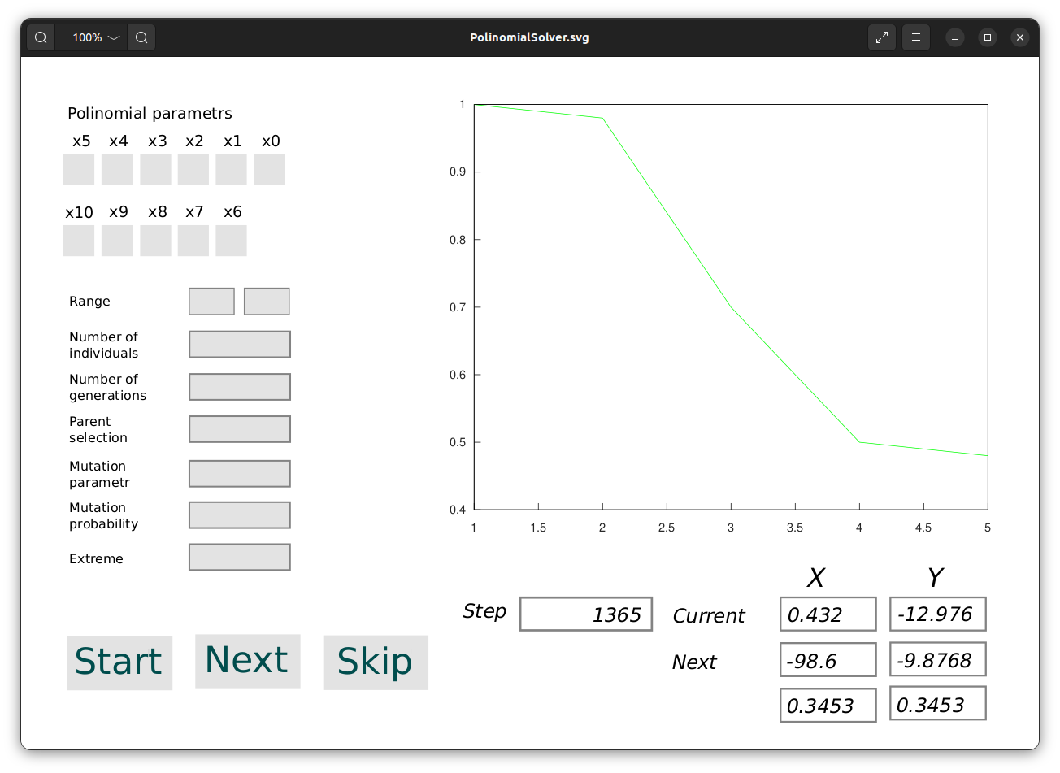
Для решения задачи выбрана следующая модификация ГА.
Метрика. Функция качества - значение полинома в данной точке.
Выбор родителей. Пользователю будет предложено несколько вариантов: панмиксия, генотипные инбридинг и аутбридинг.
Рекомбинация. Линейнеая.
Мутация. Ген мутирует слудующим образом:
новая переменная = старая переменная ± α · δ,
где знаки + или − выбираются с равной вероятностью, α = 0,5 ×
×поисковое пространство (интервал изменения данной переменной),

с вероятностью , в противном случае , m — параметр.
Вероятность мутации и параметр m задаются пользователем.
Отбор. В качестве стратегии отбора выбран элитарный отбор.

На представленной ниже диаграмме показаны предпологаемые структуры классов модели и их отношения. Особь - класс Individual, имеющий два поля - Gen и Adaptibility. Соответственно поколение - vector<Individual>.

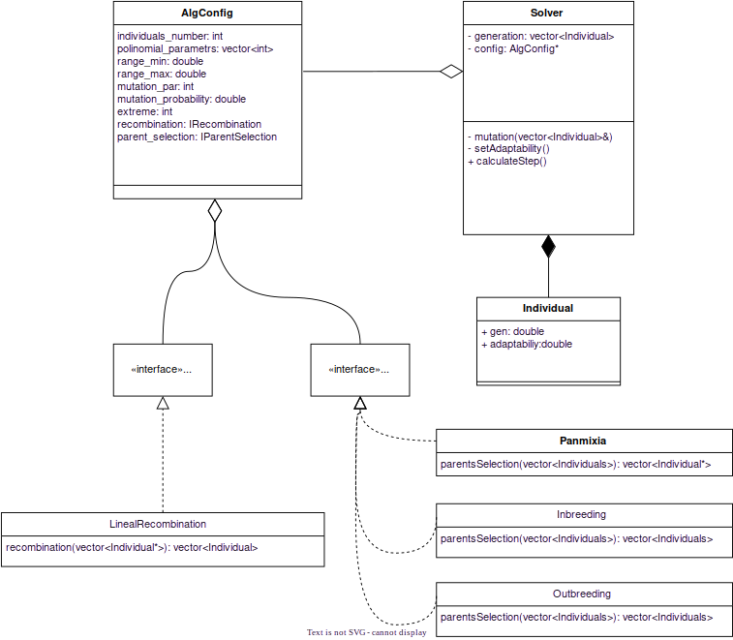
Предпологаемый стэк технологий:
SFML. Графическая 2D библиотека.
TGUI. Библитека виджетов, сделанная на SFML.
Matplot++. Библиотека для отрисовки графиков.

Итерация №2.
Изменение структуры. Так как задача предполгает нахождение и минимума, и максимума, то была изменена метрика и структура особи. Теперь особь имеет два вещественных гена: один для минимума, один для максимума. Функция качества вычисляется как разность значений полинома в эти точках.
Программная реализация особи соотвественно немного изменилась. Поле gen заменено на вектор gens. Поколение хранится как массив Individuals, отсортированный по убыванию приспособленности.
Реализация GUI. Вместе с графиком функции качества было решено добавить второй график, на котором изображен многочлен и текущее поколение.
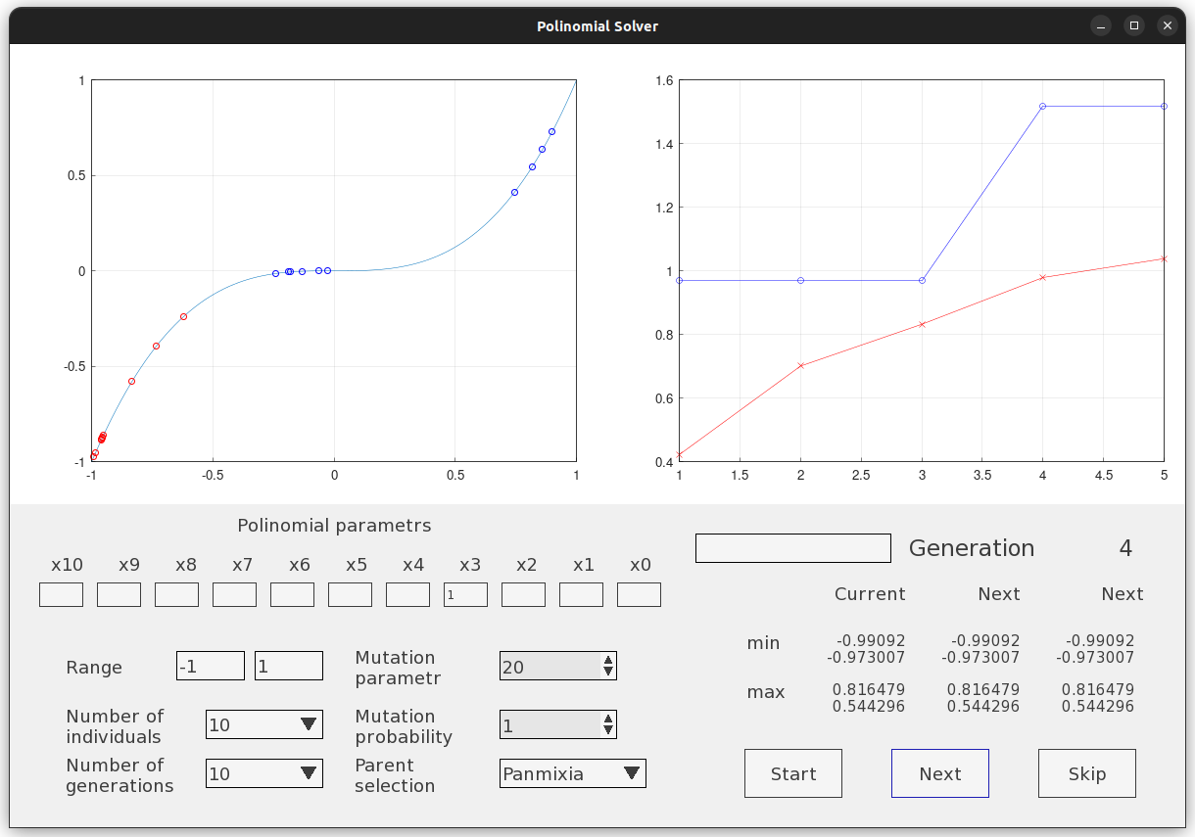
Было изменено положение виджетов, добавлены новые.
GUI реализовано двумя классами: GUI и Facade. Первый создает окно, инициализирует и размещает все виджеты. Второй служит для связи GUI с моделью, реализует логику работы кнопок (и, тем самым, работу приложения): инициализирует алгоритм, запускает его, строит графики, обновляет виджеты, хранит результаты поколений.
Реализация ГА. ГА реализован двумя классами: AlgConfig - хранит параметры алгоритма (количесвто особей, коэффициенты полинома, границы поиска, параметры мутации, указатели на выбранные рекомбинацию и отбор родителей) и считает значение полинома, Solver - хранит поколение и производит все операции с ним, имеет указатель на AlgConfig. Solver имеет только одно поколение.
Используемые технологии. Использованы предпологаемые в первой итерации технологии.
Результаты. GUI практически полностью реализован (наблюдаются проблемы с графиками). ГА реализован полностью.

